عمل بلفاروپلاستی برای چه کسانی مفید خواهد بود؟  بلفاروپلاستی بیشتر برای افرادی مفید خواهد بود که در اثر رسوب چربی در پلک ها دچار اختلال دید می شوند. این عمل همچنین برای جوانسازی پلک های بالا و پایین، برطرف کردن کیسه های زیر چشم و سفت کردن پوست شل اطراف چشم انجام می شود.  مزایای جراحی زیبایی پلک  - بهبود میدان دید  - افزایش اعتماد به نفس با داشتن ظاهری جوان و سالم  - احیا و تجدید پوست اطراف چشم | بلفاروپلاستی چیست؟  بلفاروپلاستی یا جراحی پلک، نوعی جراحی زیبایی چشم است که به منظور رفع افتادگی و پف پلک ها در پلک های پایینی، بالایی یا هردو انجام می شود. این عمل یکی از رایج ترین عمل های جوان سازی صورت است که معمولا به صورت سرپایی انجام می شود و نیاز به بستری ندارد.  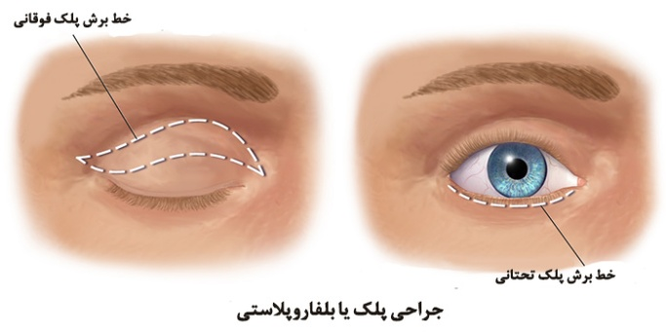  در این عمل پزشک ناحیه پلک بالایی، پایینی یا هردو را برش می دهد و از این طریق پوست اضافه، چربی و عضله اضافی اطراف چشم را بر می‌دارد و اینگونه باعث بهبود در ظاهر فرد شده و قیافه ای جوانتر و شاداب تر به او می بخشد. | دانشگاه علوم پزشکی اراک  بیمارستان امام خمینی محلات  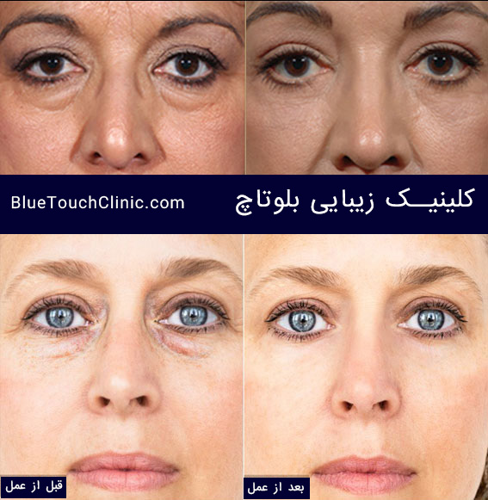  تهیه وتنظیم:  سميه ميرزاخاني  سوپروايزر آموزشي  تدوین:ارديبهشت 1403  کد:C/AW/11/S/124
نتایج جراحی زیبایی پلک  محل برش‌ها بلافاصله پس از جراحی قرمز و تحریک شده به نظر می‌رسد و گاهی برآمدگی کوچکی نیز وجود دارد . جای زخم ناشی از جراحی پلک به مروز زمان صاف ، کم‌رنگ و نامحسوس می‌شود . اطراف چشم‌ها در طول دوران بهبود پس از جراحی پلک ورم می‌کند و تغییر رنگ می‌دهد ، البته این علائم به تدریج محو می‌شود . اگرچه شدت کبودی و تورم در هر بیمار با دیگری متفاوت است ، اما این علائم ظرف یک یا دو هفته برطرف می‌شود .  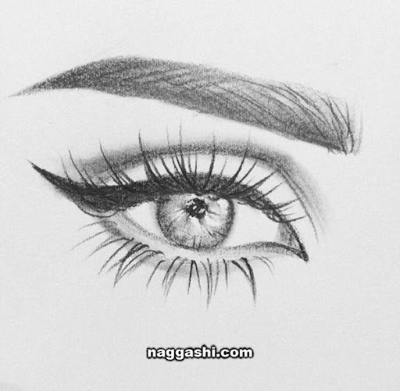 | مراقبت های بعد از عمل  - داروهای های تجویز شده رامرتب استفاده کنید.  - فعالیت های چشمی که باعث خشک شدن چشم ها می شود را انجام ندهید، ماننداستفاده از گوشی و لپ تاپ و یا تماشای تلویزیون.  - تا چند هفته بعد از عمل از عینک آفتابی تیره در برابر نور خورشید و باد استفاده کنید.  - از کرم ضد آفتاب مخصوص دور چشم استفاده کنید.  - تا چند هفته بعد از عمل از ورزش های سنگین و بلند کردن اجسام خودداری کنید. | عوارض احتمالی عمل بلفاروپلاستی  - ناتوانی موقت در بستن کامل چشم  - کاهش قدرت بینایی در اثر خونریزی درون حدقه و پشت کره چشم  - عفونت و تورم پلک  - دوبینی و تاری دید گذرا  - جای زخم آشکار  - زیاده‌روی در عمل اصلاحی  - بی‌حسی پلک‌ها  - تقارن نداشتن محل برش در دو طرف  - جوش های سفید کوچک در محل بخیه ها

